IMIS

Integrovaný manažerský systém UJEP

Nová verze systému IMIS Vám přináší inovaci vnitřní technologie portálu IMIS, revizi stávajících modulů, jejich modernizaci a zcela nové moduly podporující elektronické schvalování. Část modulů je z autorské dílny pracovníků Centra informatiky UJEP, část je dodavatelská (firma DERS, modré barevné schéma).

Přístupová práva

Do systému IMIS přistupují pouze zaměstnanci UJEP na základě pracovní smlouvy a zřízení přístupového jména eduID. Přístup je pouze v době aktivního pracovního úvazku, včetně dohod.
Systém zprostředkovává přístup různým informacím, s různým stupněm důvěrnosti a proto je nezbytné přístup do jednotlivých částí řídit bezpečnostní politikou v souladu s právními a vnitřními normami, zejména zákony a evropskými nařízení k ochraně osobních údajů (GDPR), v souladu se zákonem o kybernetické bezpečnosti dbát na evidenci přístupových práv a zajištění dostupných bezpečnostních pravidel, a dalších souvisejících norem regulující oprávnění k datům a zároveň zabezpečující chod elektronických procesů řízení a správy činností univerzity.
Základní práva do systému jsou zřízena automaticky na základě pracovněprávního vztahu s UJEP. Další oprávnění se zřizují na základě přidělené funkce nebo na požádání vedoucího pracovníka odpovídající za činnost daného úseku modulu IMIS.

Ovládání systému IMIS

Systém IMIS je webová aplikace, která pracuje s databázemi informačního systému IMIS, ale i s databázemi dalších informačních systému UJEP. Přímo spolupracuje se systémem iFIS, STAG, SafeQ – tiskový systém, KAS – kartovým systémem a dalšími.
Po přihlášení se zobrazí základní okno systému IMIS
Ovládání systému vychází z možností internetových prohlížečů. V současné době uživatelé používají různé prohlížeče, které prochází stálým vývojem. Tato situace může způsobit různé chování systému na počítači uživatele to i v různých prohlížečích (Firefox, Opera, Chrome, atd.). V zásadě by chování systému mělo být funkčně shodné. Na chování systému má také vliv rozlišení obrazovky (velikost písma, velikost formuláře v okně), kvalita displeje (barvy, rámečky, grafika), výkon počítače (rychlost zobrazování), verze operačního systému, individuální nastavení prohlížeče. Cílem autorů je zachovat funkcionalitu systému i za těchto různorodých podmínek.
Na úvodní stránku se dostanete vždy proklikem na Domů, v šedém poli se Vám zobrazují nabídky dle vnoření do struktury modulů IMIS, proklikem na libovolnou volbu se dostanete do vybraného uzlu nabídky.
Systém podporuje (zatím částečně) jazykové verze – uživatel si volí verzi v horní nabídce vpravo.
Kliknutím na ikonu „knížky“ vpravo nahoře se uživateli nabídnou manuály k modulům systému.
Fialový pás zobrazuje aktuální nabídky příslušné části systému. Pod tímto pásem se zobrazují detaily systému.
V části Domů se nabízí uživateli aktivní portlety. Portlet s informacemi, které lze řídit právy uživateli (fakultní informace, celouniverzitní informace).
Portlet Moje oblíbené nabídky umožňuje uživateli individuální sestavu rychlých voleb. V konfiguraci nástěnky si uživatel může portlety uspořádat na obrazovce.

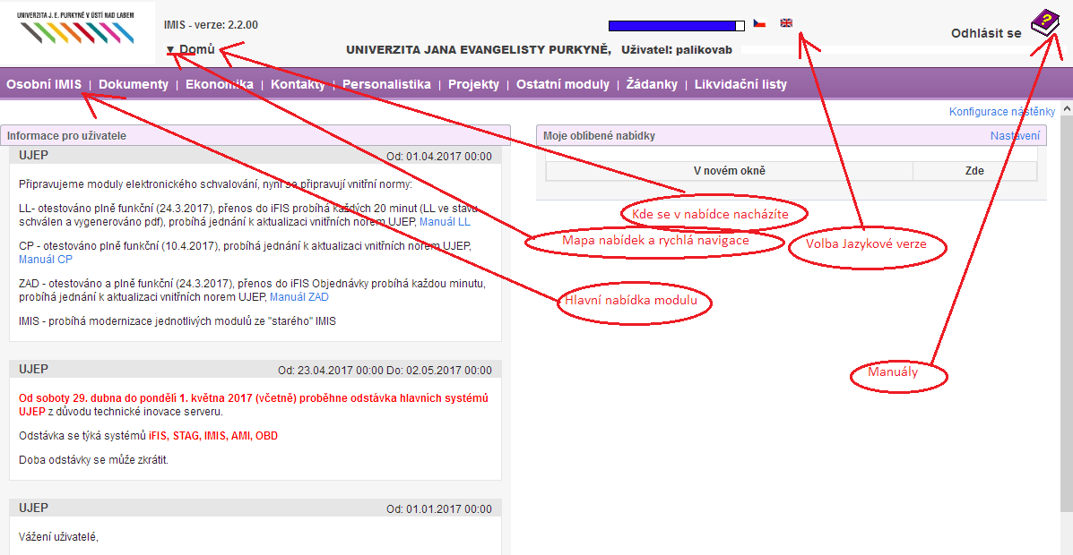

Rychlá navigace- mapa

Kliknutím na šipku před „Domů“ se zobrazí rychlá navigace – mapa nabídky dle uživatelských práv. Rychlou navigaci můžete použít také v případě tabletu, kdy se Vám část fialové nabídky „schová“.
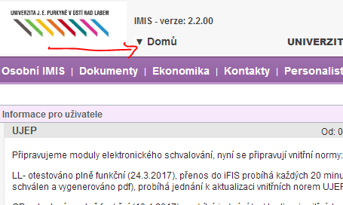

Rozbalená rychlá navigace.

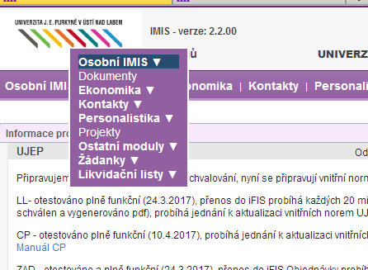

Základní ovládání formulářů

V rámci inovace systému došlo i k modernizaci jednotlivých formulářů. Formuláře obsahují zpravidla tlačítko na založení nového záznamu (často tlačítko vlevo nahoře), část formuláře pro výběr záznamů, tzv. filtr.
Nový záznam tlačítko:
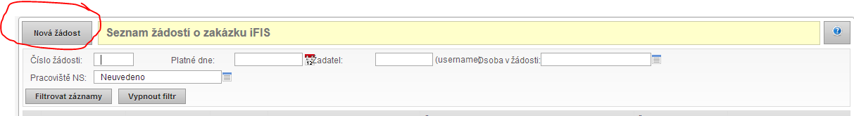

Systém má podporu lokálních (kontextových ) nápověd. Ikona v podobě otazníku je umístěna vpravo nahoře.
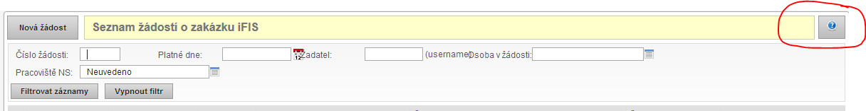

Filtr

Filtr může být „rozbalený“ a ihned viditelný nebo „sbalený“ do ikony vpravo nahoře (tlačítko Filtr), pokud se filtr nastavený s nějakou podmínkou výběru pak se sbalený filtr zobrazuje jako růžové tlačítko. Filtr rozbalíte kliknutím na ikonu.
Filtr:
Sbalený filtr nevyplněný:
Sbalený filtr vyplněný

Formuláře – záložky

Jednotlivé formuláře dle rozsahu poskytovaných informací jsou často rozdělené na záložky (listy). Filtr pokud je uveden nad záložkami je pak společný pro jednotlivé záložky, filtr pro konkrétní záložku je umístěn přímo na ni.

Filtr společný:
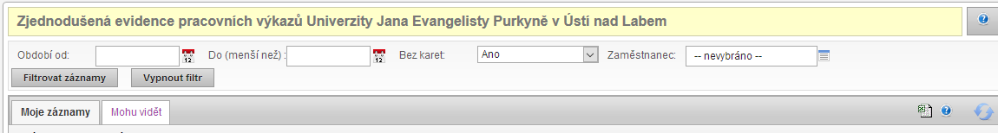
Filtr pro záložky:
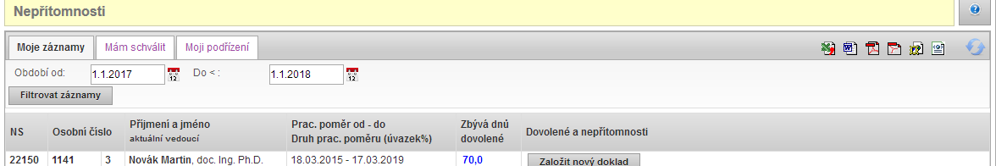

V případě nefunkčnosti kontaktujte správce systému na adrese imis@rt.ujep.cz

